SEJANJE MLADEGA »NAGAJIVEGA« ŽITA

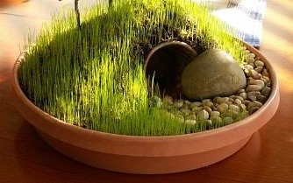
Na različnih koncih Slovenije so mlado zeleno žito različno poimenovali: na Gorenjskem se je uveljavilo ime ˝božično žito˝, na Štajerskem ˝kaljeno žito˝, na Dolenjskem ˝pšenička˝, v Beli krajini pa ˝večno življenje˝. Povsod pa so ljudje od nekdaj verjeli, da je žito simbol prebujanja narave in rodovitnosti zemlje.
Primerna setev
Pri času setve upoštevajmo, da ima seme za kalitev dovolj vlage in primerno temperaturo in da bo pri višji temperaturi ozelenelo hitreje. Že po nekaj dneh boste opazili kako raste. Vsak dan bo viden napredek.
Kako se lotimo dela
Pšenico posejemo v plitve okrasne posodice, v podstavke za cvetlične lončke oz. uporabite domišljijo, kam vse bi ga lahko posejali. Seme enakomerno razporedimo v posodici, v katero smo predhodno nasuli plast zemlje in ga rahlo vdelamo v zemljo ter zalijemo. Pazimo, da je zemlja primerno vlažna in da se ne izsuši. Namesto zemlje lahko uporabimo tudi debelejšo plast vate, ki jo pred setvijo dobro namočimo z vodo. Seme enakomerno razporedimo po navlaženi vati in ga rahlo potisnemo v vato ter skrbimo, da se ne izsuši. Ker ima seme zalogo hranil za začetno rast v semenu, bo uspevalo tudi v vati. Po določenem času bo začelo rumeneti, vendar ne prav kmalu.

CILJI NALOGE:
- S sejanjem žita, lahko otroku na najbolj nazoren način prikažete rast (os semena do rastline, pogoji za rast…), lahko se pogovorite za kaj vse uporabljamo pšenico, si pogledate posnetke, slike idr.
- Otrok išče ideje kam bi lahko posejali žito in samostojno opravi nalogo. Ves čas skrbi za rastlino.
- Ko pšenica dovolj zraste, lahko uporabi svojo domišljijo v izdelavi frizure in jo postriže (fina motorika).
- Izdelava testa iz pšenične moke (organizacija prostora, sredstev, dela, poimenovanje sestavin in pripomočkov, merjenje, štetje, gnetenje-fina motorika). Spečete lahko žemljice ali pšenični kruh in si jih privoščite ob skupnem druženju .

NEKAJ IDEJ ZA SEJANJE
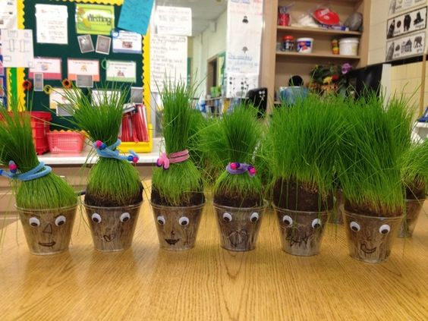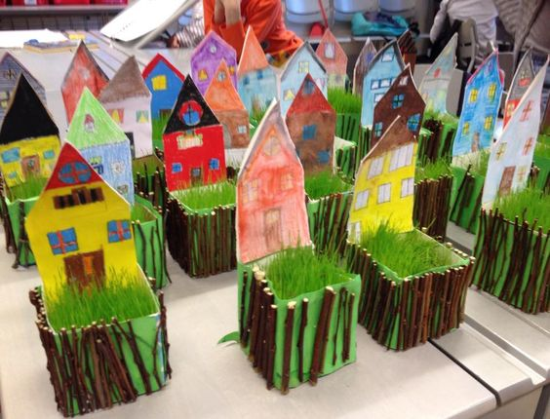

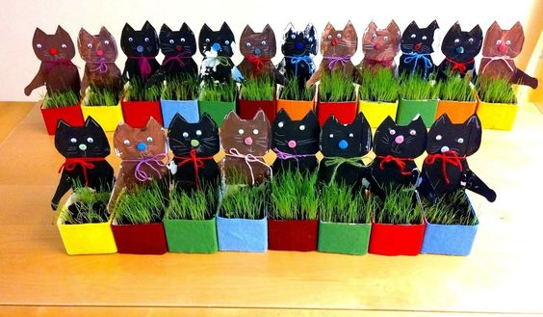

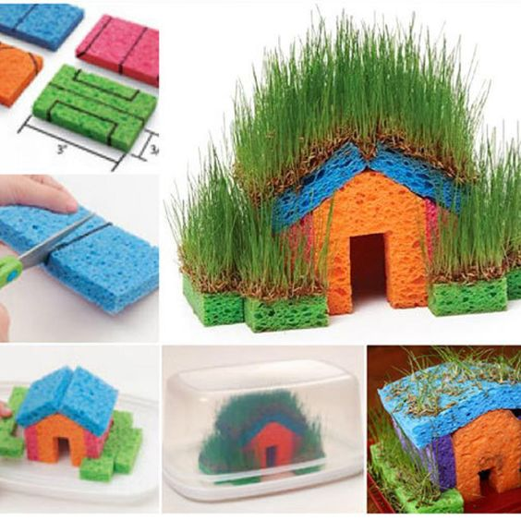

DOMAČI KRUH, ŽEMLJICE, VELIKONOČNE PLETENICE

PRIPOMOČKI:
- skleda za testo,
- kuhalnica,
- skodelica za kvas,
- skodelica za jajce,
- čopič za mazanje,
- plastična lopatka,
- 2 podolgovata pekača,
- podlaga za valjanje,
- lesena deska,
- valjar,
- servieta,
- cedilo.

SESTAVINE:
- 1 kg bele moke
- 7,5 dl mlačnega mleka,
- 1 dl mlačnega olja,
- 4 ščepi soli,
- ½ kocke kvasa,
- žlička sladkorja,
- jajce za premaz.

POSTOPEK IZDELAVE DOMAČEGA KRUHA
Na pultu si pripravimo vse potrebne sestavine in pripomočke.
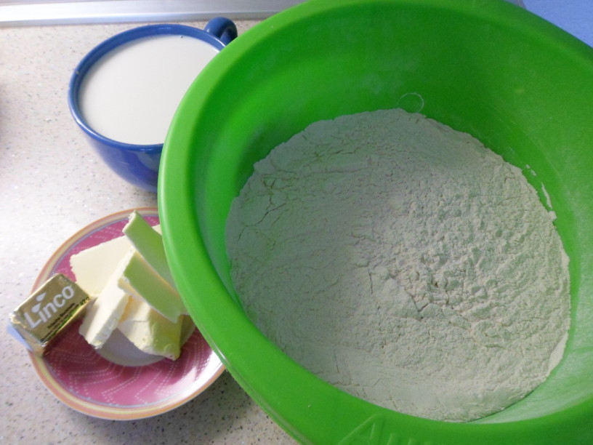
V lonček zdrobimo ½ kocke kvasa, dodamo žličko sladkorja ter prelijemo z malo mleka (toliko, da je kvas prekrit). Medtem, ko čakamo, da kvas vzhaja, presejemo moko. Ko kvas dovolj vzhaja, ga stresemo v jamico, ki jo naredimo v moki. S kuhalnico počasi začnemo gnesti testo. Med mešanjem dodamo mlačno mleko, mlačno olje ter sol. Paziti moramo, da je testo voljno in ne presuho.
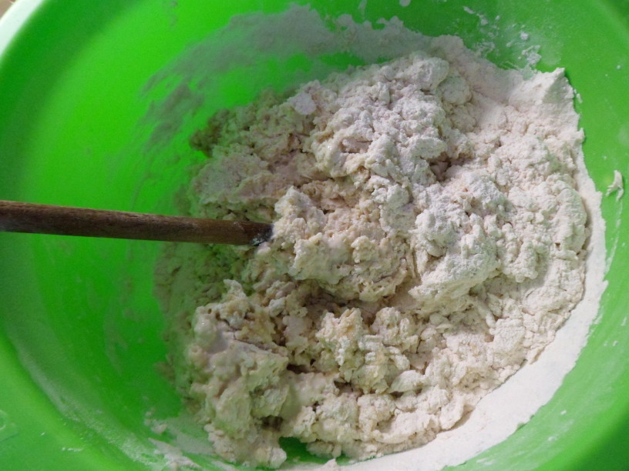

Ko imamo vse sestavine v skledi lahko testo začnemo gnesti z rokami. Na ta način ga najbolj pregnetemo. Ko testo dobi pravo strukturo, s plastično lopatko očistimo skledo, oblikujemo hlebček, pokrijemo testo ter ga pustimo vzhajati cca 1 uro.

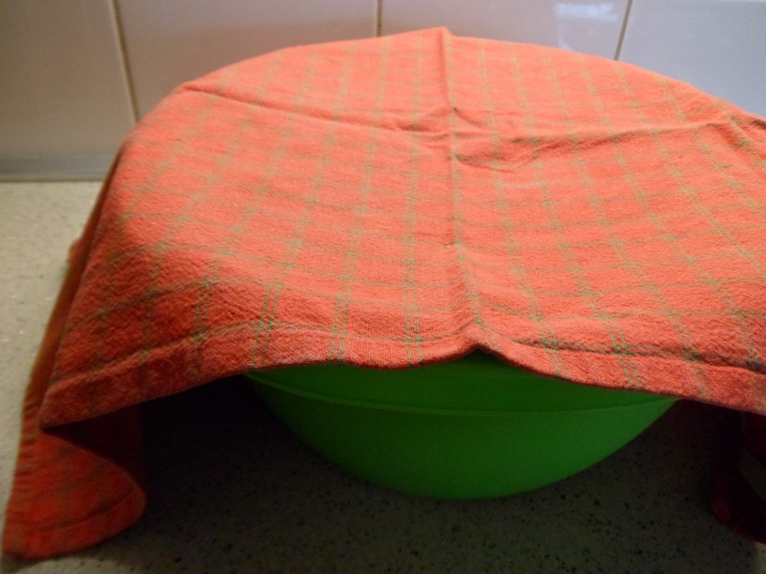
Po pretečenem času, testo razdelimo na dva dela.

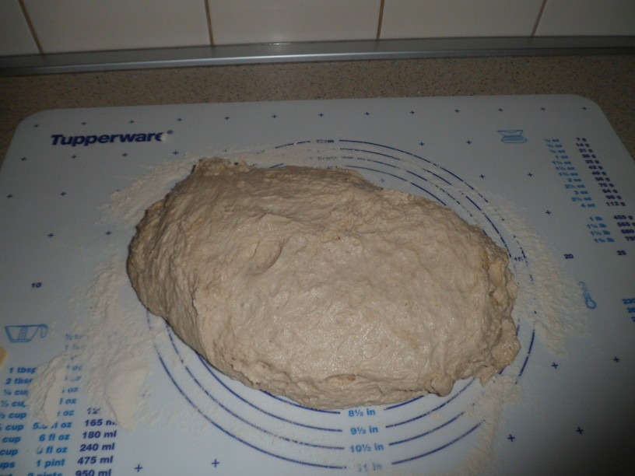

Glede na velikost naših pekačev, iz vsakega dela zvaljamo »kačo«. Kači položimo v premazana pekača, ju premažemo z jajcem ter pustimo še malo vzhajati.
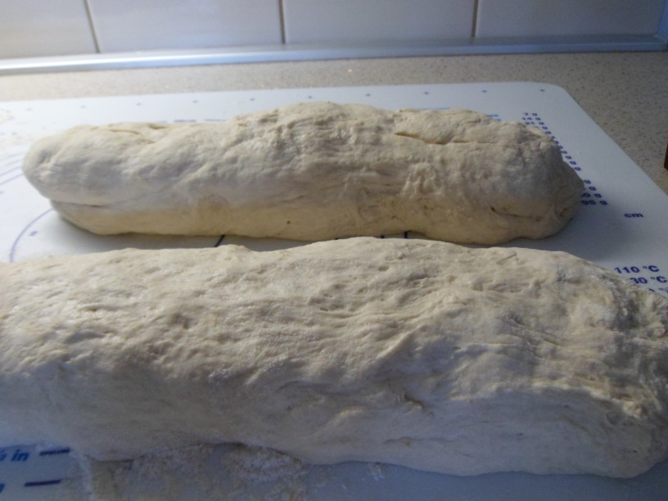

Če imamo velik pekač, lahko namesto dveh kač, na njem oblikujemo velik hlebec.

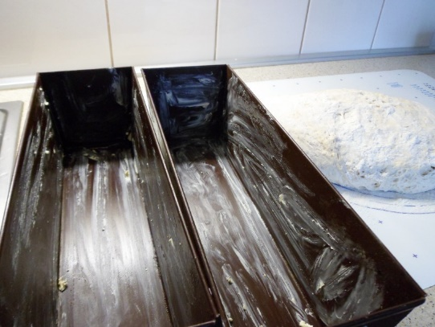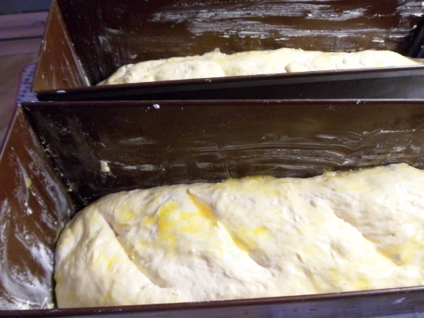

Kruh damo peči v ogreto pečico, pri čemer ga najprej pečemo 15 minut na 200 stopinjah Celzija (ventilacijska pečica), nato pa temperaturo znižamo na 170 stopinj Celzija in pečemo še 35 minut. Pečen kruh vzamemo iz pečice in ga še nekaj časa pustimo v pekačih, nato pa ga stresemo na desko.
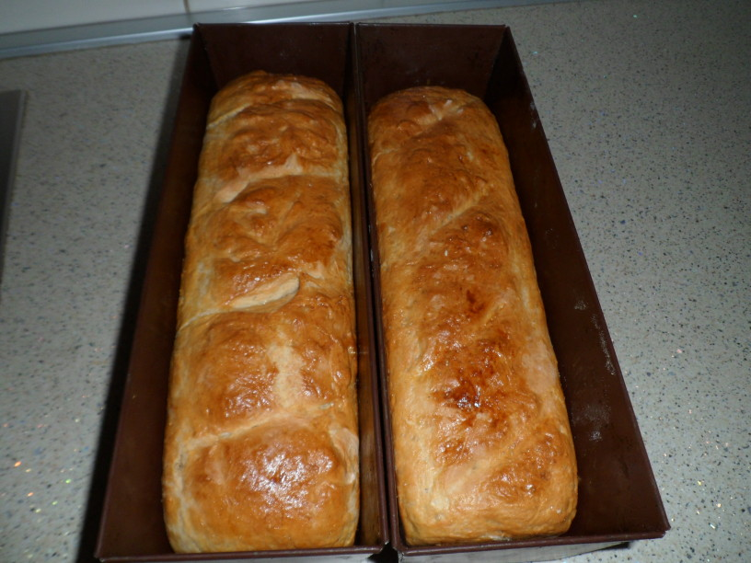

ČE ŽELIMO ŽEMLJICE, UPORABIMO SPODNJI POSTOPEK:
Oblikovanje žemljic
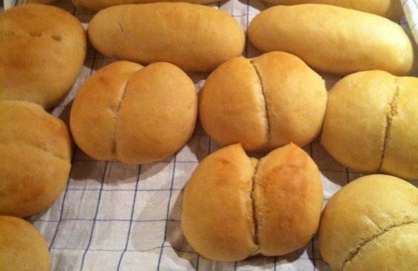
Testo razdelimo na enakomerne dele po 80 gramov in oblikujemo manjše hlebčke, ki jih pustimo pol ure stati (če niammo tehtnice, oblikujemo kroglice v velikosti teniške žogice).
V vsak hlebček preko sredine vtisnemo rob s pomočjo ročaja kuhalnice, lahko pa tudi rahlo zarežemo z nožem. Oblikovane žemljice preložimo na pladenj, obložen s papirjem za peko in pečemo pri 180 stopinjah približno pol ure. Za sijaj žemljice lahko pred peko premažemo z razžvrkljanim jajcem. Ko so pečene, jih ovijemo v krpo in pustimo, da se počasi ohladijo.

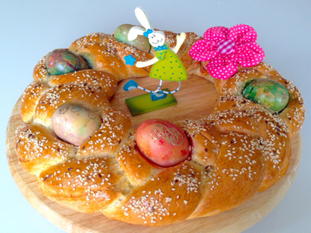
VELIKONOČNE PLETENICE
Zgornje testo lahko uporabimo tudi za peko velikonočnih pletenic. Spletemo kitko, vzhajamo, premažemo z jajcem in pečemo v ogreti pečici 20-25 minut na 200 stopinj.

